UNIVERSIDAD REGIONAL AUTÓNOMA DE LOS ANDES

“UNIANDES”



FACULTAD DE SISTEMAS MERCANTILES

INGENIERÍA DE SOFTWARE

TEMA: CREAR UN CRUD EN ASP.NET CORE MVC

AUTORA**:** LIZ JOHANNA ILLANES CHUMAPE

TUTOR: ING. LUIS ANTONIO LLERENA OCAÑA, PhD

PUYO-ECUADOR

2025

**Implementación de CRUD para la entidad Cursos en ASP.NET Core MVC**

Objetivo:

Este documento describe el desarrollo de un CRUD para la entidad Cursos en ASP.NET Core MVC, basado en los ejemplos de la documentación proporcionada y los videos del curso. Se incluyen validaciones y capturas del proceso.

Ejemplos desarrollados

Basado en la documentación:

* Utilice la estructura básica del CRUD de Estudiantes para definir la clase Curso en Model/Curso.cs
* Utilice [Key] para marcar el campo Id como clave primaria.
* Añadí las validaciones [Required] y [Range] como se muestra en el ejemplo de las validaciones pág. 2

Basado en el video:

* Implemente Scaffolding siguiendo la lógica del video 1 CRUD Operation in ASP.NET Core using Visual Studio 2022 minuto 2:43 pero adaptado a mi entidad Cursos.
* Agregue Páginas de Razor que usan Enty Framework (CRUD) especificando el modelo para Cursos y la clase de contexto DB. Esto instala paquetes, herramientas principales y el servidor como generación de código, aprendido en el video mencionado anteriormente, minuto 3:12.
* En la Consola del Administrador de Paquetes, ejecutamos con los siguientes comandos Add-Migration InitialCreate y Update-Database; esto crea la base de datos CrudCursosDB con la tabla Cursos.

Ejecutamos nuestro Proyecto:

Hacemos Clic en IIS Express

* Vamos a https://localhost/Cursos
* Visualizar lista

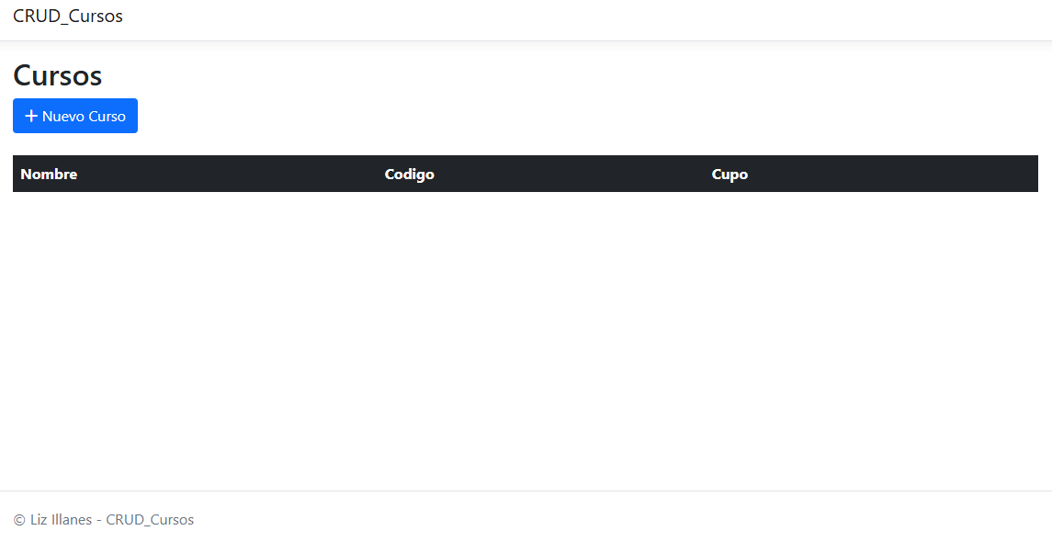**Figura 1** *Vista Index, sin cursos creados*

* 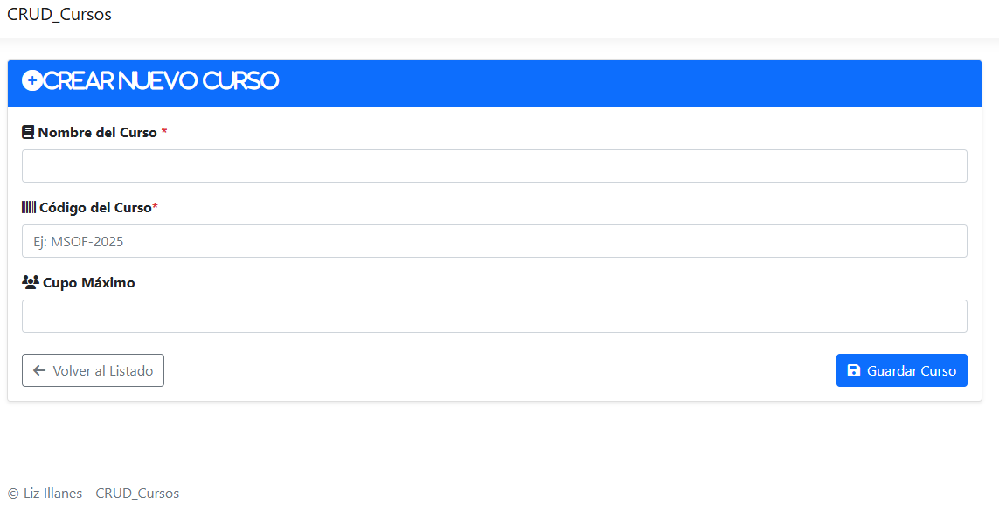Crear nuevo Curso

**Figura 2** Vista Crear - Formulario Nuevo Curso

* 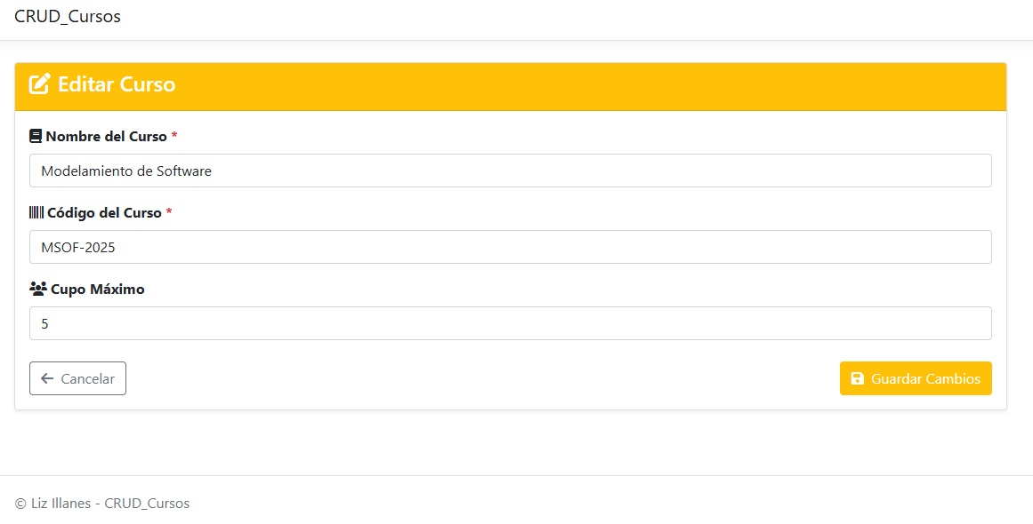Editar un registro

**Figura 3** Vista Editar Curso

* 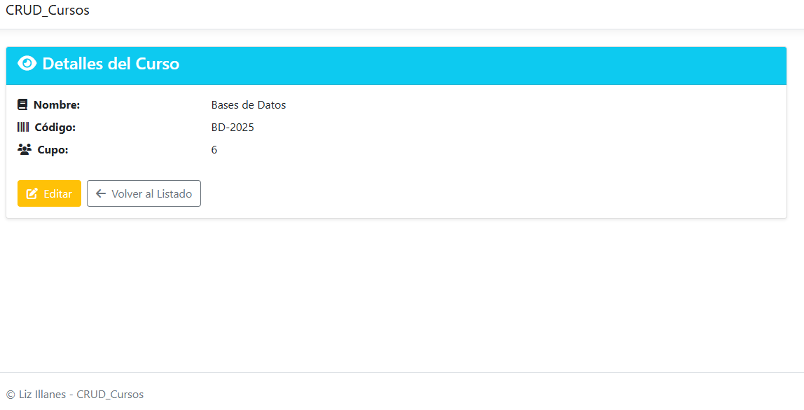Detalles de registro

**Figura 4** Vista Detalles del Curso

* 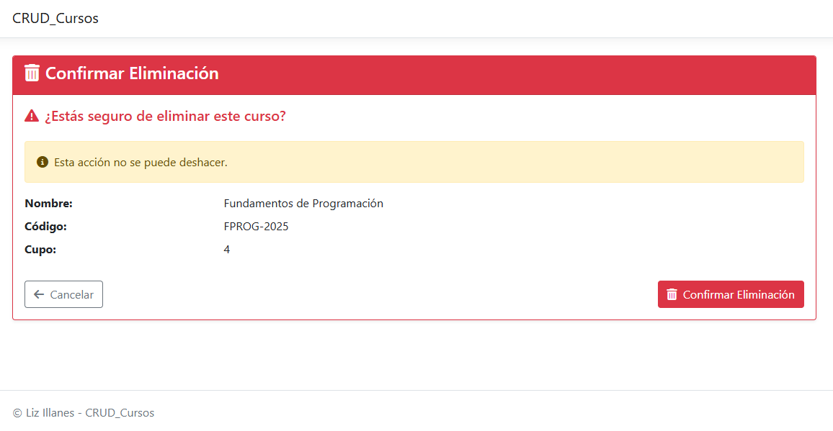Eliminar un registro

**Figura 5** Vista Eliminar - Confirmación de Eliminación

Esto funciona gracias a las acciones generadas por el Scaffolding.

**Validaciones Adicionales**

Cupo: [Range] Número entre 1 y 100.

Nombre: [Required] Campo obligatorio con máximo 50 caracteres.

**Proceso de implementación**

Pasos clave:

1. Creación del modelo Curso con Entity Framework.
2. Scaffolding automático del controlador y vistas.
3. Personalización de las vistas para mostrar mensajes de error.
4. Migración y actualización de la base de datos.

Capturas relevantes:

* 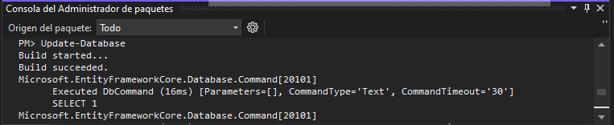Consola con el comando Update-Database

**Figura 6** Comando migración a la base de datos

* 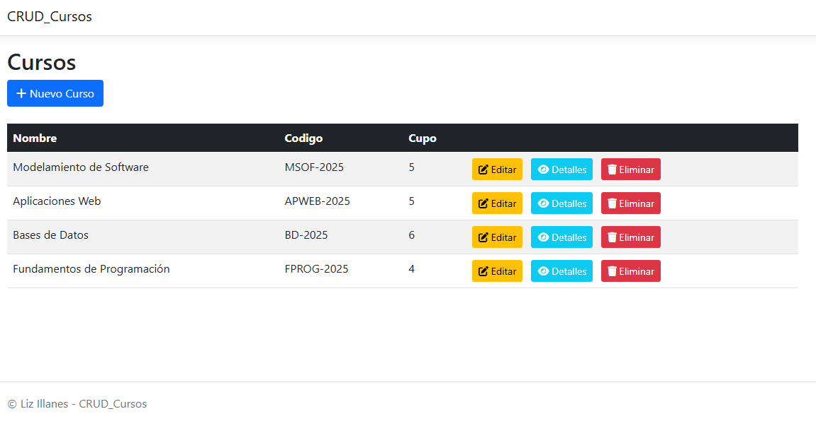Vista Index con Cursos Registrados

**Figura 7** Vista Index - Listado de Cursos

**Conclusión**

Este proyecto demostró la aplicación de un CRUD en ASP.NET Core, combinando técnicas de la documentación y videos. Las validaciones mejoran la robustez del sistema, garantizando datos consistentes.

Enlace github: <https://github.com/Liz257/CRUD_Cursos.git>